Guía de Trabajo 7° Básico
Ciencias Naturales – Educación Física
Semana 20

O.A (Ciencias): Repasar contenidos vistos en guías anteriores
O.A (Ed. Física): Repasar contenidos de unidad 1 y 2 que serán evaluados de manera formativa la siguiente semana.
Padres y apoderados ruego enviar al correo cienciasnaturales.cnt@gmail.com, fotos sobre el avance de los estudiantes en las guías/trabajos de ciencias con nombre del estudiante y su curso, de la semana 18. Atentamente Profesor Matías.
Responde las siguientes preguntas.
- Define lo que son sustancias puras y nombra los tipos.
- Define qué es una mezcla y nombra los tipos.
- Describe un cambio físico
- Describe un cambio químico
- Explica el principio de la ley de Boyle
- Explica el principio de la ley de Charles
- Explica el principio de la ley de Gay-Lussac
- Describe las propiedades de los gases y gases ideales.
- Caracteriza los tipos de microorganismos existentes.
- Compara procariotas y eucariotas.

Estimados Padres y Apoderados:
Como parte del proceso de aprendizaje, es necesario para los profesores conocer el avance de sus estudiantes, para así poder conocer qué dificultades están teniendo y resolver cómo ayudarlos a alcanzar los objetivos.
Es por esta razón que solicito, en la medida de lo posible, hacer llegar las Guías de Trabajo realizadas hasta el momento, por medio de fotografías a mi correo electrónico educacionfisica.cnt@gmail.com indicando en el “asunto” nombre y curso.
El sistema inmunológico es la defensa natural del cuerpo contra las infecciones, como las bacterias y los virus. A través de una reacción bien organizada, su cuerpo ataca y destruye los organismos infecciosos que lo invaden. Estos cuerpos extraños se llaman antígenos.
La inflamación es la respuesta del sistema inmunológico a los antígenos. Como respuesta a la infección o la lesión, diversas clases de glóbulos blancos se transportan por el torrente sanguíneo hasta el lugar de la infección y solicitan más glóbulos blancos. Cuando la amenaza desaparece, la inflamación cede. Por ejemplo, cuando una persona se corta o tiene gripe, la inflamación se usa para matar la bacteria o el virus que invade el cuerpo.
En las personas que gozan de buena salud, el sistema inmunológico puede distinguir entre los tejidos propios del cuerpo y los extraños que lo invaden, tales como virus y bacterias.
Capacidades físicas:
A.- La flexibilidad: es la cualidad física básica que nos permite alcanzar el máximo grado de movimiento posible de una articulación. Depende de muchas variables como la distención de la cápsula articular, la calidad muscular, así como la capacidad de estiramiento de tendones y ligamentos pero también de factores externos como la temperatura, la edad, el sexo, incluso el estado emocional.
B.- La velocidad: es una magnitud física que expresa la relación entre el espacio recorrido por un objeto, el tiempo empleado para ello y su dirección.
C.- Fuerza: cuando se actúa sobre un cuerpo, de cierta masa, provocando un efecto en este cuerpo. Para poder hablar de la existencia de fuerza, se debe suponer la presencia de dos cuerpos, ya que debe haber un cuerpo que atrae y otro que es atraído, uno que impulsa y otro que es impulsado, uno que empuja y otro que es empujado, etc.
D.- Resistencia: Es la cualidad física que posee la persona y que le permite soportar un esfuerzo durante un período prolongado de tiempo. Algunos ejemplos son aquellos deportistas que afrontan esfuerzos de larga duración como el ciclista, el corredor de maratón el montañero.
Un esfuerzo prolongado genera un estrés en el cuerpo provocando la fatiga muscular. Por eso es importante estar bien hidratado y con una muy buena alimentación.
Hidratación: Nuestro organismo pierde agua constantemente: cuando respiramos, cuando sudamos, cuando orinamos y cuando evacuamos. Mediante estas acciones el cuerpo pierde una media de entre 2 y 2, 5 litros diarios de agua. Aunque no perdemos únicamente agua: perdemos sodio, potasio, calcio, flúor y otros electrolitos por lo tanto es sumamente importante hidratarse constantemente sobre todo cuando realizamos actividad física.
La ingesta de agua recomendable diariamente son 2 litros obviamente variará debido a la actividad física y deshidratación de la persona.

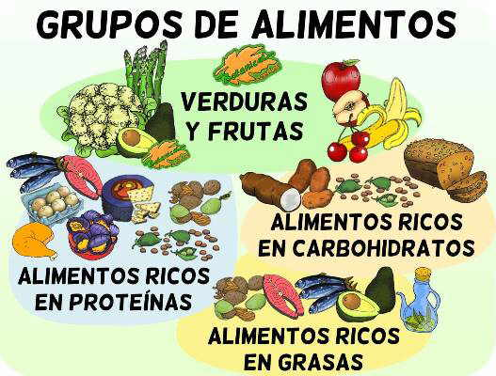
2.- Algunas imágenes importantes de repasar:
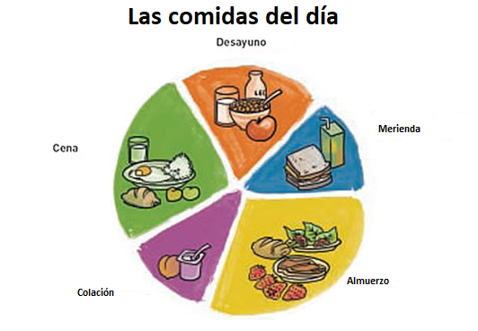

DESAYUNO | COLACIÓN | ALMUERZO | ONCE | Cena
1 fruta  1 taza de leche descremada  1 pan marraqueta con palta | 1 yogur + agua | 1 plato de ensalada de tomate con lechuga  1 plato de lenteja o garbanzo  1 fruta  agua | 1 taza de leche descremada  1 pan marraqueta con huevo | 1 plato de ensalada de apio  ¾ taza de arroz con una presa de pollo (sin piel)  1 fruta  agua
EJEMPLO DE COLACIones
1 fruta + una cajita de leche descremada + agua
1 yogur semidescremado o descremado + agua
1 pan marraqueta con quesillo, queso fresco o huevo + agua
1 fruta + agua
1 puñado de frutos secos + agua

3.- TIPS IMPORTANTES
- Recuerda tomar un desayuno saludable para mantener tu peso y mejorar el rendimiento escolar.
- Lee y compara las etiquetas de los alimentos y prefiere los que tengan menos grasas, azúcar y sal (sodio).
- Si quieres tener un peso saludable, evita el azúcar, dulces, bebidas y jugos azucarados. Come alimentos con poca sal y saca el salero de la mesa.
- Cuida tu corazón evitando las frituras y alimentos con grasas como cecinas y mayonesa.
- Para tener un peso saludable, come sano y realiza actividad física diariamente.
- Pasa menos tiempo frente al computador o la tele. Camina a paso rápido mínimo 30 minutos al día.
- Come 5 frutas y verduras frescas de distintos colores, cada día.
- Para Fortalecer tus huesos, consumo 3 veces en el día lácteos bajas en grasa y azúcar.
- Para mantener sano tu corazón, come pescado al horno o a la plancha 2 veces por semana.
- Consume legumbres al menos dos veces por semana, sin mezclarlas con cecinas.
- Para mantenerte hidratado, toma 6 a 8 vasos de agua al día.
4.- Es momento de moverse, invita a un adulto a acompañarte en las actividades (tomar agua siempre que tu desees).
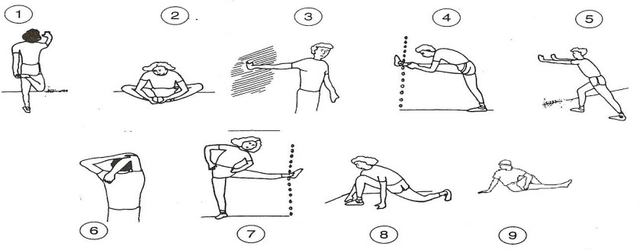
A.- Realiza estiramientos y movilidad articular antes de comenzar (15 segundos cada imagen 2 veces).

B.- Actividad física moderada
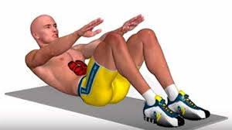
1.- Trabajo abdominal: Realizar 25 abdominales: brazos extendidos al subir mi dorso toco con mis palmas las rodillas. Realizar este ejercicio 4 veces. Recuerda siempre descansar.

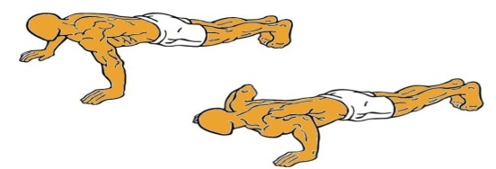
2.- Flexiones de brazos: Realiza 12 - 15 repeticiones de flexo extensión de codos. Repítelo 4 veces (siempre descansado).
A

B

3.- Salto Horizontal: Realiza 12 repeticiones (flecto rodillas, salto, caigo y flecto rodillas). Repítelo 4 veces (siempre descansando he hidratándose).
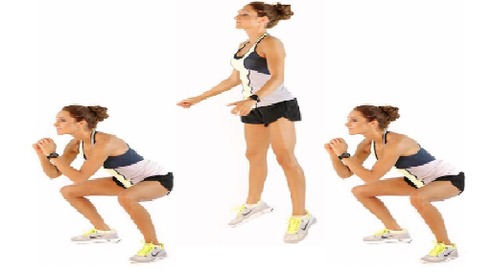

Importante: Esta guía es fundamental para el desarrollo integral del estudiante; te invito a revisar otras actividades en nuestra plataforma de instagram tallerescnt (recuerda enviar en mensaje nombre del alumno y curso para ser aceptado).

